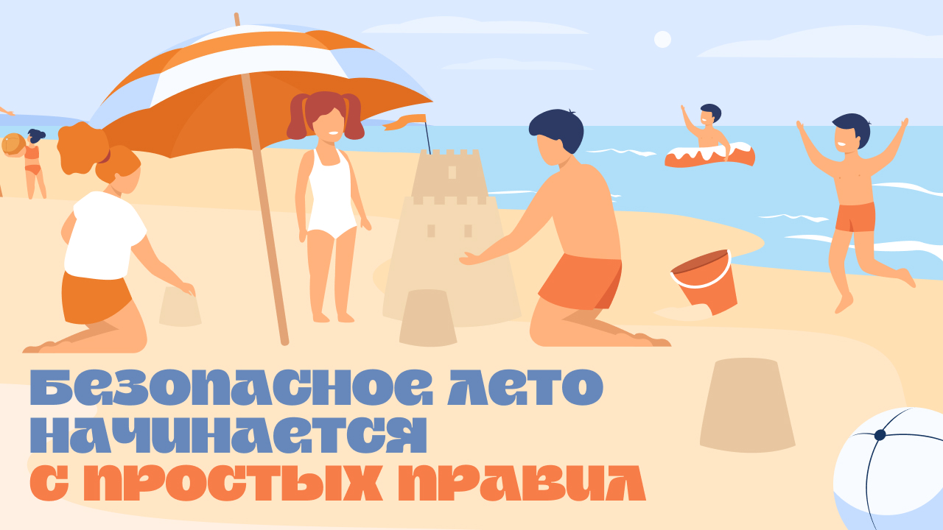
Летом дети проводят больше времени на улице, поэтому важно еще раз напомнить им основные правила безопасности.
Объясните ребенку, что дорогу нужно переходить только по пешеходному переходу и на разрешающий сигнал светофора, даже если машин поблизости нет. Напомните, почему нельзя выбегать на проезжую часть и отвлекаться на телефон во время перехода.
Расскажите, что нельзя разговаривать с незнакомыми людьми, принимать от них подарки или соглашаться куда-то пойти. Также объясните, почему опасно заходить на заброшенные стройки, в пустующие здания и на закрытые территории, а к незнакомым и бездомным животным лучше не подходить.
Всего несколько минут разговора помогут ребенку чувствовать себя увереннее, а летние каникулы сделают безопаснее.
Правительство
Новгородской области

